ผลการปฏิบัติของ งานจราจร สถานีตำรวจภูธรปลายพระยา
ประจำเดือน มกราคม ๒๕๖๘
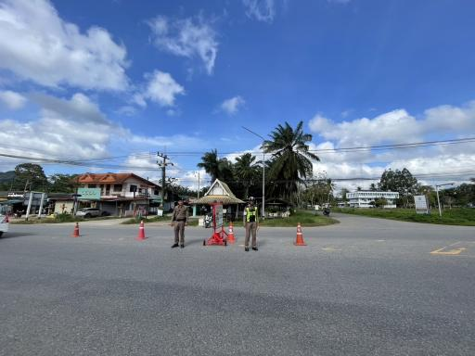
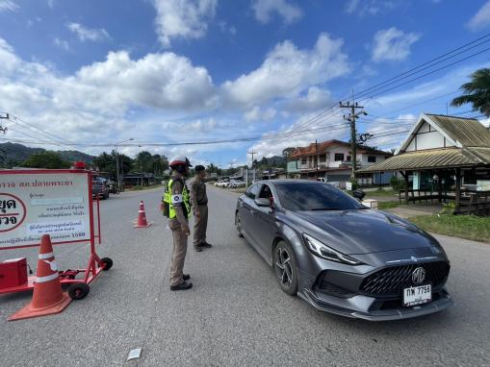

วันนี้ ( ๓ มกราคม ๒๕๖๘ ) เวลา ๐๕.๐๐ - ๑๗.๐๐ น.
ภายใต้การอำนวยการสั่งการของ พ.ต.อ.ณรงค์ ลักษณะวิมลผกก.สภ.ปลายพระยา
สั่งการให้ พ.ต.ท.สัญญา ธรรมรัตน์ รอง ผกก.ป.สภ.ปลายพระยา​ พ.ต.ท.จตุรพร​ คงทะเล​ สวป.สภ.ปลายพระยาพร้อม สายตรวจจราจร รวม ๕ นาย ตั้งจุดตรวจกวดขันวินัยจราจร ป้องกันอาชญากรรม ลดอุบัติเหตุทางถนน สาย อ่าวลึก - พระแสง ต.ปลายพระยา อ.ปลายพระยา จว.กระบี่

ผลการปฏิบัติของ งานจราจร สถานีตำรวจภูธรปลายพระยา
ประจำเดือน มกราคม ๒๕๖๘
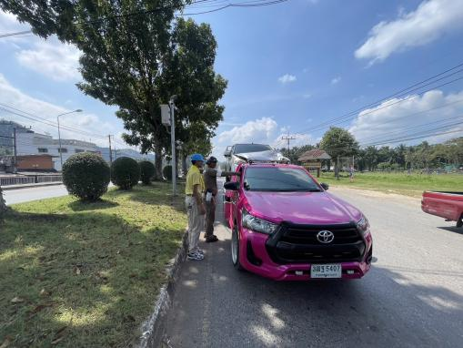
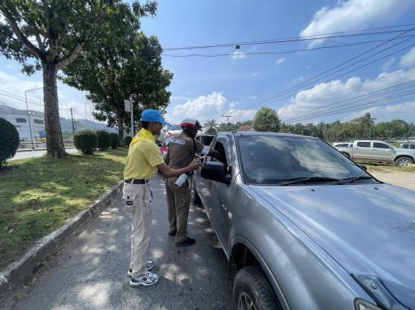

วันนี้ ( ๒ มกราคม ๒๕๖๘ ) เวลา ๑๔.๐๐ น.
ร.ต.ต.วันชัย ดำหนู รอง สว.(ป.)สภ.ปลายพระยา พร้อมจิตอาสาจราจร จัดหาน้ำดื่มและให้ความรู้ในการใช้รถใช้ถนน วินัยจราจร ให้กับผู้ใช้รถใช้ถนนในช่วงเทศกาลปีใหม่ ณ ถนนอ่าวลึก - พระแสง ม.๕ ต.ปลายพระยา อ.ปลายพระยา จว.กระบี่

ผลการปฏิบัติของ งานจราจร สถานีตำรวจภูธรปลายพระยา
ประจำเดือน มกราคม ๒๕๖๘
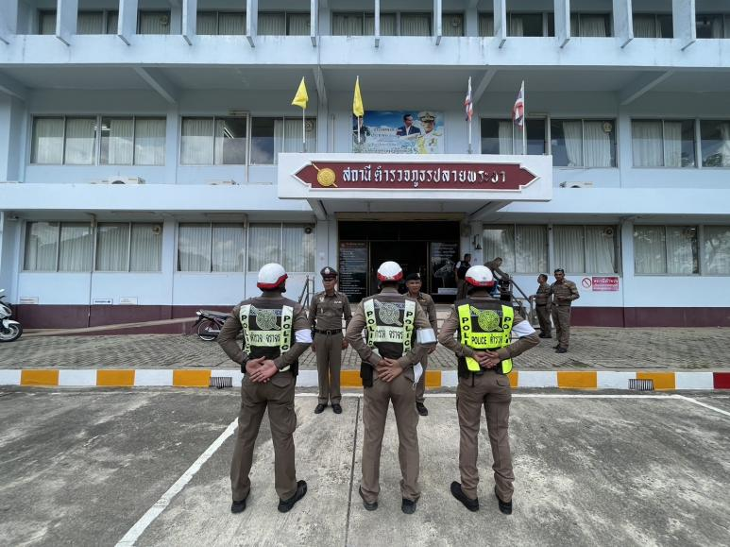

วันนี้ ( ๑๕ มกราคม ๒๕๖๘ ) เวลา ๐๘.๐๐ น.
ภายใต้การอำนวยการสั่งการของ พ.ต.อ.ณรงค์ ลักษณะวิมลผกก.สภ.ปลายพระยา
สั่งการให้ พ.ต.ท.สัญญา ธรรมรัตน์ รอง ผกก.ป.สภ.ปลายพระยา​ พ.ต.ท.จตุรพร​ คงทะเล​ สวป.สภ.ปลายพระยา​
ปล่อยแถวข้าราชการตำรวจจราจร ตรวจจำนวน ชี้แจงภารกิจก่อนออกปฏิบัติหน้าที่ รวมทั้งได้ตรวจความพร้อมเครื่องแต่งกายสายตรวจ อบรมระเบียบวินัยเรื่องการให้บริการแก่ประชาชนในหน้าที่ของตำรวจ ความสามัคคีในหมู่คณะ ห้ามเรียกรับผลประโยชน์โดยเด็ดขาด เน้นย้ำเกี่ยวกับการบังคับใช้กฎหมาย กวดขันวินัยจราจร และ ออกตรวจตามวงรอบการตรวจ ใช้ยุทธวิธีที่ฝึกและอุปกรณ์ในการดำเนินการ และให้สำรวจความคิดเห็นของประชาชน ต่อการปฏิบัติหน้าที่ของเจ้าหน้าที่ตำรวจ สภ.ปลายพระยา กรณีมีการรับแจ้งเหตุต่างๆในพื้นที่ กรณีได้รับแจ้งเหตุให้ไปที่เกิดเหตุโดยเร็ว ในเขตเทศบาลภายใน ๕ นาที นอกเขตเทศบาล ภายใน ๑๕ นาที เมื่อไปถึงที่เกิดเหตุให้แจ้งศูนย์วิทยุทันที

